Техническое задание отчета по продажам за период.
- Основная задача данного отчета – это возможность получить исчерпывающую информацию по продажам и остаткам в реальных ценах в определенных разрезах.
- Оставить возможность добавлять изменения и менять настройки отчёта.(пишем отчет на СКД)
Критерии отбора:
- Период отбора. (Должна быть возможность выбрать период для отображения продаж и остатков).(Остатки выводим на текущую дату)
- Выбрать склад и группу складов. (Что бы можно было посмотреть статистику по одному магазину и по сети в целом).
- Выбрать номенклатуру(вид номенклатуры)
- Выбрать артикул(номенклатуру, в том числе по артикулу)
Также необходимо, что бы в отчете отражалась следующая информация:
- Номенклатура(Это вид номенклатуры, назвать тоже вид номенклатуры)
- Пол(доп реквизит)
- Состав(доп реквизит)
- Артикул
- Количество остатков, шт. (По выбранным складам)
- Количество продаж, шт. (По выбранным складам)
- Сумма остатков, руб. (в реальных ценах, с учетом дисконта и действующих акций, сезонного sale)(есть скидки на часть товаров, которые действуют без условий – дисконт,sale два вида, спеццена; для таких товаров должна быть взята цена именно с учетом скидки, а не по виду цен розничная)
- Сумма продаж, руб. (в фактических ценах, с учетом дисконтных карт и всех скидок)(по чем продали то и берем)
Пример выгрузки результата.
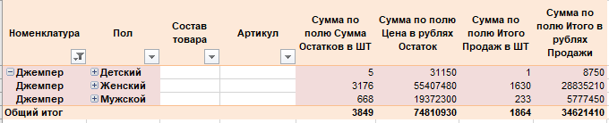
Группировка. (Проще говорят нужны группировки: Вид номенклатуры – Пол – Состав – Номенклатура(Артикул выводим))
Особенностью данного отчета является возможность группировать данные.
а. 1- Уровень- это номенклатура. Данная группировка необходима, что оперативно получить информацию по номенклатуре, без разбивки на пол и состав.
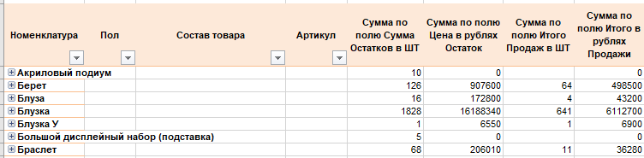
б. 2- Уровень- это пол. Цель данной группировки сделать наглядным распределение остатков и продаж в разрезе номенклатуре и пола.
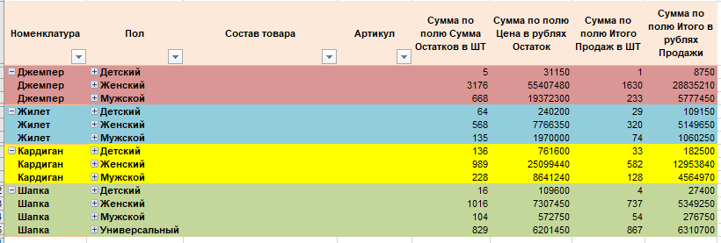
в. 3- Уровень – это раскрытие состава. Основная задача показать цифры в разрезе номенклатуры, пола и состава.
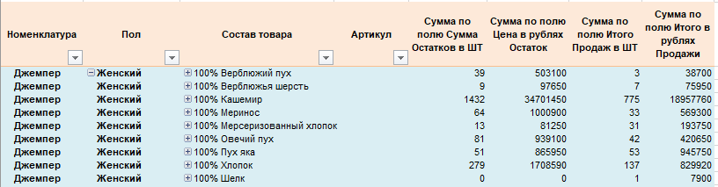
г. 4 Уровень – расшифровка артикула.
